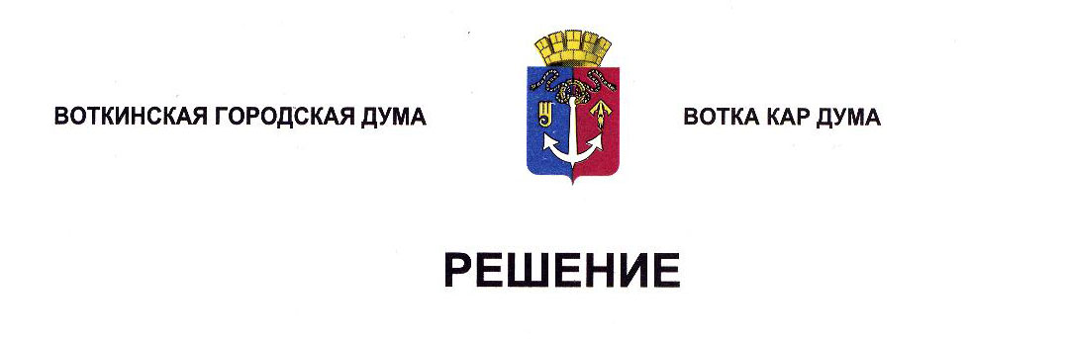

О внесении изменений в Положение «О порядке предоставления жилых помещений муниципального специализированного жилищного фонда на территории

муниципального образования «Город Воткинск»

Принято Воткинской

городской Думой 25 декабря 2024 года

Руководствуясь Жилищным кодексом Российской Федерации, Федеральным законом от 6 октября 2003 года № 131-ФЗ «Об общих принципах организации местного самоуправления в Российской Федерации», Уставом муниципального образования «Город Воткинск», Дума решает:

1. Дополнить часть 2 статьи 3 Положения «О порядке предоставления жилых помещений муниципального специализированного жилищного фонда на территории муниципального образования «Город Воткинск», утверждённого Решением Воткинской городской Думы от 29 августа 2007 года № 266, пунктом 4 следующего содержания:

«4) сотрудникам Федеральных органов исполнительной власти, проходящим службу на территории муниципального образования «Город Воткинск».».

2. Настоящее Решение вступает в силу после его обнародования.

3. Обнародовать настоящее Решение путём размещения в сетевом издании «Официальные документы муниципального образования «Город Воткинск».

Глава муниципального образования

«Город Воткинск»

__________________ А.В.Заметаев

25 декабря 2024 года

№ 468-РН

Председатель Воткинской

городской Думы

______________ А.Д.Пищиков